表1 “菜篮子”产品产地市场价格
单位：元/公斤，%
品种 | 本期 | 上期 | 同期 | 环比 | 同比
蔬菜 | 3.16 | 3.07 | 4.36 | 2.93 | -27.61
生猪 | 12.12 | 12.68 | 17.77 | -4.42 | -31.79
鸡蛋 | 6.34 | 6.92 | 8.24 | -8.46 | -23.04
草鱼 | 12.30 | 12.30 | 10.30 | -- | 19.41
鲤鱼 | 8.20 | 8.20 | 9.80 | -- | -16.33
鲫鱼 | 19.50 | 19.50 | 18.50 | -- | 5.41

表2蔬菜产地市场价格
单位：元/公斤，%
品种 | 本期 | 上期 | 同期 | 环比 | 同比
小白菜 | 1.94 | 2.06 | 2.58 | -5.69 | -24.89
菠菜 | 3.65 | 3.80 | 4.69 | -4.13 | -22.29
菜豆 | 6.09 | 5.80 | 8.17 | 4.97 | -25.48
大葱 | 1.46 | 1.58 | 4.09 | -7.59 | -64.29
白萝卜 | 1.42 | 1.37 | 2.18 | 3.97 | -34.73
冬瓜 | 1.25 | 1.10 | 2.01 | 12.95 | -37.89
西红柿 | 4.36 | 4.47 | 7.44 | -2.49 | -41.38
胡萝卜 | 1.86 | 1.73 | 2.77 | 7.44 | -32.99
黄瓜 | 4.76 | 4.34 | 4.05 | 9.82 | 17.56
茴香 | 3.49 | 2.82 | 4.31 | 23.58 | -19.03
结球甘蓝 | 1.77 | 1.81 | 3.53 | -2.52 | -50.00
韭菜 | 4.74 | 4.57 | 5.93 | 3.75 | -20.04
茄子 | 2.57 | 2.67 | 3.75 | -3.75 | -31.50
芹菜 | 2.72 | 2.73 | 4.79 | -0.42 | -43.26
甜椒 | 4.69 | 4.63 | 5.70 | 1.36 | -17.64
莴笋 | 3.53 | 3.72 | 4.14 | -5.07 | -14.57
西葫芦 | 2.73 | 2.87 | 3.49 | -5.17 | -21.80
大白菜 | 1.24 | 1.20 | 2.39 | 3.57 | -48.03
长辣椒 | 4.13 | 3.96 | 5.55 | 4.18 | -25.67
洋葱 | 1.43 | 1.31 | 1.84 | 9.17 | -22.24
青萝卜 | 1.95 | 2.33 | 2.74 | -16.65 | -28.99

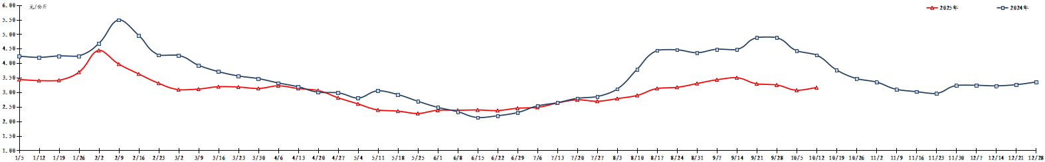
图1 蔬菜田头价格走势
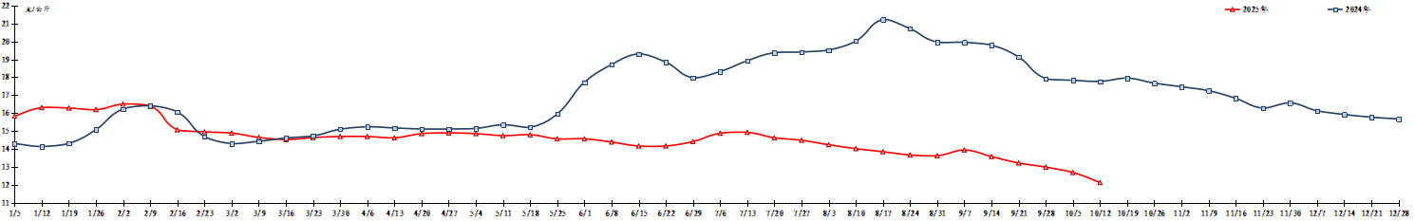
图2 生猪价格走势
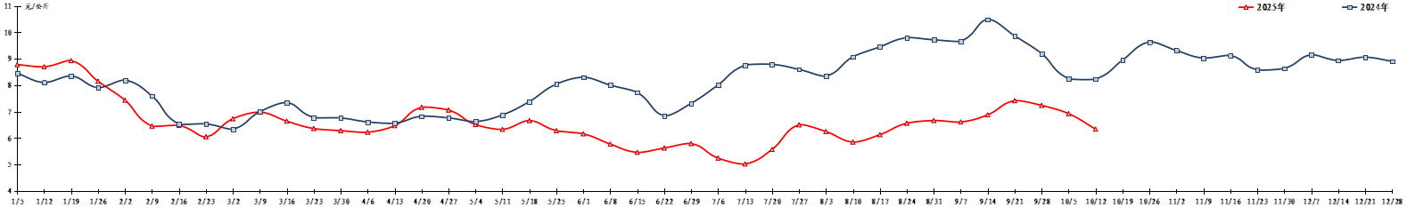
图3 鸡蛋出场价格走势

